通州区市场监督管理局空调设备参数清单
序号 | 数量 | 品牌、型号 | 产品参数 | 产品图片
1 | 2 | 美的KFR-51QW/DY-B(D2) | 能效等级：2级；制冷量：5250W；制冷功率：1550W；制热量5850W+1500W，制热功率1690W+1500W； | 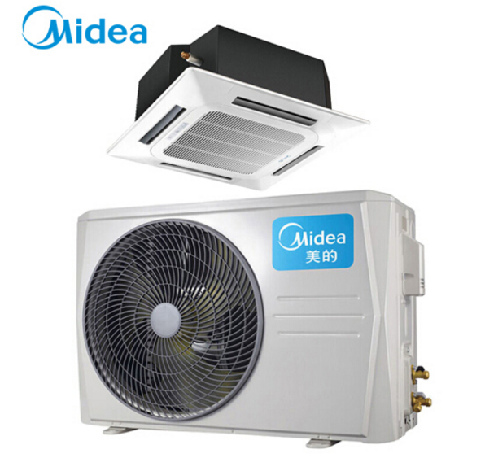
2 | 2 | 美的KFR-72QW/SDY-B(D2) | 能效等级：2级；制冷量：7200W；制冷功率：2170W；制热量7800W+2100W，制热功率2265W+2100W；
3 | 2 | 美的KFR-120QW/SDY-B(D2) | 能效等级：2级；制冷量：12000W；制冷功率：3660W；制热量13000W+2700W，制热功率3940W+2700W；
4 | 13 | 美的GRD35T2W | APF3.66；制冷量：3500W；制冷功率：1310W；制热量4000W，制热功率1300W+880W； | 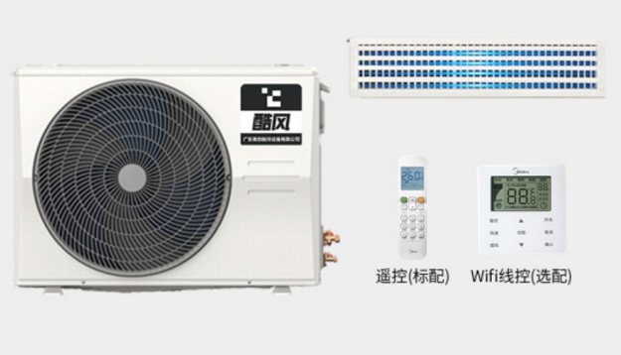
5 | 16 | 美的GRD50T2W | APF3.5；制冷量：5000W；制冷功率：1720W；制热量5700W，制热功率1650W+1750W；
6 | 1 | 美的GRD65T2W | APF3.5；制冷量：6500W；制冷功率：2450W；制热量7200W，制热功率2250W+1750W；
7 | 1 | 美的GRD72T2W | APF3.5；制冷量：7200W；制冷功率：2690W；制热量8300W，制热功率2650W+2250W；

